刑事警察科學生輔導紀錄表
輔導日期 | 108/11/13 | 輔導對象 | 38期4隊
內容紀錄(摘要及相片)
召集本人輔導的38期4隊輔導學生，由本人準備飲料，勉勵同學剛入校，身為新生，要多多觀察學習。
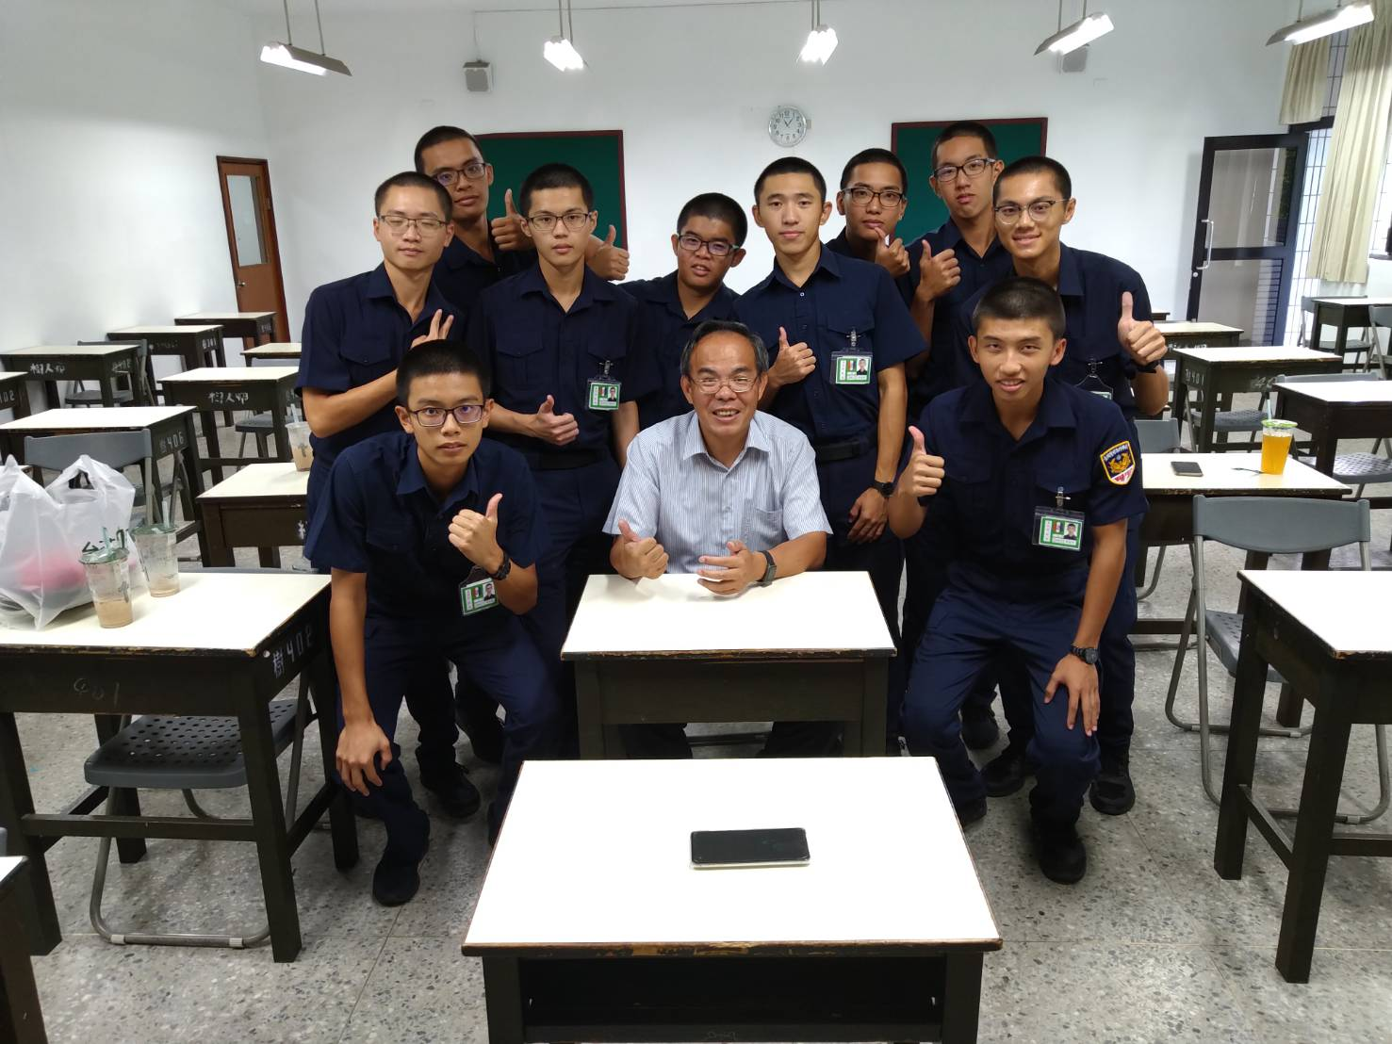

輔導老師：方文宗

